|  |  |
| --- | --- |
|  |  |

КОНКУРСНОЕ ЗАДАНИЕ КОМПЕТЕНЦИИ

«Исследование новых веществ

и материалов»

регионального этапа Чемпионата высоких технологий

______________________

регион проведения

2025 г.

Конкурсное задание разработано экспертным сообществом и утверждено Менеджером компетенции, в котором установлены нижеследующие правила и необходимые требования владения профессиональными навыками для участия в соревнованиях по профессиональному мастерству.

**Конкурсное задание включает в себя следующие разделы:**

1. ОСНОВНЫЕ ТРЕБОВАНИЯ КОМПЕТЕНЦИИ 4

1.1. Общие сведения о требованиях компетенции 4

1.2. Перечень профессиональных задач специалиста по компетенции «Исследование новых веществ и материалов» 4

1.3. Требования к схеме оценки 6

1.4. Спецификация оценки компетенции 6

1.5. Конкурсное задание 7

1.5.1. Разработка/выбор конкурсного задания 7

1.5.2. Структура модулей конкурсного задания (инвариант/вариатив) 8

2. СПЕЦИАЛЬНЫЕ ПРАВИЛА КОМПЕТЕНЦИИ 9

2.1. Личный инструмент конкурсанта 9

2.2.Материалы, оборудование и инструменты, запрещенные на площадке 9

3. ПРИЛОЖЕНИЯ 9

**ИСПОЛЬЗУЕМЫЕ СОКРАЩЕНИЯ**

1. ФГОС – Федеральный государственный образовательный стандарт
2. ПС – Профессиональный стандарт
3. КЗ – Конкурсное задание
4. ИЛ – Инфраструктурный лист
5. КО – критерии оценки
6. ОТ и ТБ – охрана труда и техника безопасности
7. ТК – требования компетенции

**1. ОСНОВНЫЕ ТРЕБОВАНИЯ КОМПЕТЕНЦИИ**

**1.1. ОБЩИЕ СВЕДЕНИЯ О ТРЕБОВАНИЯХ КОМПЕТЕНЦИИ**

Требования компетенции (ТК) «Исследование новых веществ и материалов» определяют знания, умения, навыки и трудовые функции, которые лежат в основе наиболее актуальных требований работодателей отрасли.

Целью соревнований по компетенции является демонстрация лучших практик и высокого уровня выполнения работы по соответствующей рабочей специальности или профессии.

Требования компетенции являются руководством для подготовки конкурентоспособных, высококвалифицированных специалистов / рабочих и участия их в конкурсах профессионального мастерства.

В соревнованиях по компетенции проверка знаний, умений, навыков и трудовых функций осуществляется посредством оценки выполнения практической работы.

Требования компетенции разделены на четкие разделы с номерами и заголовками, каждому разделу назначен процент относительной важности, сумма которых составляет 100 процентов.

**1.2. ПЕРЕЧЕНЬ ПРОФЕССИОНАЛЬНЫХ ЗАДАЧ СПЕЦИАЛИСТА ПО КОМПЕТЕНЦИИ «Исследование новых веществ и материалов»**

*Таблица №1*

**Перечень профессиональных задач специалиста**

|  |  |  |
| --- | --- | --- |
| **№ п/п** | **Раздел** | **Важность в %** |
| 1 | **Техника безопасности и организация работ, нормативная, сопроводительная и техническая документация** | 12,00 |
| Специалист должен знать и понимать:   * Нормативы по технике безопасности и охране труда. * Руководства и инструкции по эксплуатации оборудования, технические спецификации. * Требования к разработке программы исследования. * Основные принципы планирования эксперимента, способы организации работ. * Важность поддержания рабочего места в чистоте и порядке. * Требования охраны при работе с электрооборудованием. * Требования охраны труда при работе с агрессивными средами. * Требования охраны труда при работе с легковоспламеняющимися и горючими жидкостями. * Требования пожарной безопасности |
| Специалист должен уметь:   * Следовать требованиям правил техники безопасности, норм по охране труда и правил противопожарной защиты при работе в исследовательской лаборатории. * Соблюдать принципы безопасной работы с химическими реактивами, стеклянной посудой и лабораторным оборудованием. * Правильно использовать средства индивидуальной защиты и спецодежду. * Обращаться с опасными веществами, проводить их утилизацию. * Составлять программу исследований. * Поддерживать рабочее место в чистоте и порядке. * Разрабатывать отчетную документацию. * Соблюдать технику безопасности и охраны труда. |
| 2 | **Аналитика и сбор данных** | 11,60 |
| Специалист должен знать и понимать:   * Тенденции развития отрасли, включающие новые технологии и методы. * Методы анализа качества новых материалов. * Методы и оборудование для определения механических характеристик новых материалов. * Методы и оборудование для определения фазового состава и неметаллических включений. * Методы и оборудование для оценки размера зерен, твердости и качества материалов. * Способы установления соответствия качества материалов и продукции ГОСТу. * Инструменты и методы анализа металлов и сплавов. * Проектирование технологии производства металлургической продукции. * Методы и инструменты планирования исследовательской работы. |
| Специалист должен уметь:   * Анализировать эффективность методов и оборудования определения свойств материалов. * Определять соответствие продукции заявленных требованиям поставщика и ГОСТа. * Анализировать эффективность методов исследования и планировать действия по повышению их качества. * Анализировать свойства материалов, делать выводы по итогам анализа, составлять планы по корректировке показателей. * Интерпретировать результаты исследований по уровню качества металлургической продукции и соответствия требованиям ГОСТов. * Анализировать техническую документацию. |
| 3 | **Проектирование заданных свойств** | 9,70 |
| Специалист должен знать и понимать:   * Принципы выбора материалов используемых для изготовления продукции различного назначения. * Строение и свойства материалов, методы их исследования. * Классификацию материалов, металлов и сплавов, области их применения. * Методики расчета и назначения режимов исследования для различных видов механических испытаний. |
| Специалист должен уметь:   * Выбирать материалы по их назначению и условиям эксплуатации. * Проводить исследования и испытания материалов. * Рассчитывать и назначать оптимальные режимы механической обработки. * Создавать и корректировать средствами компьютерного проектирования цифровые трехмерные модели изделий. * Выполнять чертежи деталей, общего вида, габаритные и монтажные чертежи по эскизным документам или с натуры. |
| 4 | **Моделирование среды и условий работы** | 24,10 |
| Специалист должен знать и понимать:   * Назначение, устройство, принцип действия контрольно-измерительных приборов и автоматики. * Правила эксплуатации контрольно-измерительных приборов и автоматики. * Специализированные и офисные программы. * Графические редакторы. * Оптимальные условия ведения технологического процесса. * Возможность подбора аналогов; * Влияние технологических режимов и свойств сырья на качество продукции. * Физико-химические условия протекания технологического процесса. * Устройство и правила эксплуатации оборудования и исследовательских приборов. * Методы обнаружения дефектов материалов. |
| Специалист должен уметь:   * Анализировать причины дефектов материалов, разрабатывать мероприятия по их предупреждению и ликвидации. * Проводить экспериментальные работы по отработке режимов и внедрению новых технологических процессов производства новых материалов. * Проводить анализ сырья, материалов и готовой продукции. * Проводить лабораторные и полупромышленные испытания материалов. * Контролировать работу основного и вспомогательного оборудования, технологических линий, коммуникаций и средств автоматизации. |
| 5 | **Проведение лабораторных исследований и испытаний** | 42,60 |
| Специалист должен знать и понимать:   * Качественный и количественный анализ материалов химическими и физико-химическими методами. * Основы общей, аналитической, физической химии и физико-химических методов анализа. * Методы анализа материалов химическими и физико-химическими методами. * Методы определение механических свойств. * Правила использования оборудования для проведения основных операций химического и механического анализа. * Требования, предъявляемые к качеству проб и проводимых анализов. |
| Специалист должен уметь:   * Выбирать и обосновывать наиболее оптимальные средства и методы анализа материала. * Последовательно и обдуманно осуществлять анализ в соответствии с требованиями нормативной документации. * Проводить качественный и количественный анализ материалов химическими и физико-химическими методами. * Проводить работы по определению содержания вещества в анализируемых материалах различными методами. * Определять физические и механические свойства материалов. * Находить, анализировать и применять техническую документацию, такую как государственные нормативы, ГОСТы, методические указания, инструкции, спецификации производителей, диаграммы и т. д., необходимую для проведения требуемого анализа. |

**1.3. ТРЕБОВАНИЯ К СХЕМЕ ОЦЕНКИ**

Сумма баллов, присуждаемых по каждому аспекту, должна попадать в диапазон баллов, определенных для каждого раздела компетенции, обозначенных в требованиях и указанных в таблице №2.

*Таблица №2*

**Матрица пересчета требований компетенции в критерии оценки**

|  |  |  |  |  |  |  |  |  |
| --- | --- | --- | --- | --- | --- | --- | --- | --- |
| **Критерий/ Модуль** | | | | | | | | **Итого баллов за раздел ТРЕБОВАНИЙ КОМПЕТЕНЦИИ** |
| **Разделы ТРЕБОВАНИЙ КОМПЕТЕНЦИИ** |  | **A** | **Б** | **В** | **Г** | **Д** | **Е** |  |
| **1** | 2,00 | 2,00 | 2,00 | 2,00 | 2,00 | 2,00 | 12,00 |
| **2** | 10,30 | 0,00 | 1,30 | 0,00 | 0,00 | 0,00 | 11,60 |
| **3** | 2,20 | 1,70 | 4,20 | 0,80 | 0,80 | 0,00 | 9,70 |
| **4** | 0,00 | 6,80 | 13,90 | 3,40 | 0,00 | 0,00 | 24,10 |
| **5** | 0,00 | 0,00 | 0,00 | 12,40 | 15,20 | 15,00 | 42,60 |
| **Итого баллов за критерий/модуль** | | 14,50 | 10,50 | 21,40 | 18,60 | 18,00 | 17,00 | **100** |

**1.4. СПЕЦИФИКАЦИЯ ОЦЕНКИ КОМПЕТЕНЦИИ**

Оценка Конкурсного задания будет основываться на критериях, указанных в таблице №3:

*Таблица №3*

**Оценка конкурсного задания**

|  |  |  |
| --- | --- | --- |
| **Критерий** | | **Методика проверки навыков в критерии** |
| **А** | **Определение механических, физико-химических свойств новых материалов под практическую задачу** | Экспертная оценка практических результатов, согласно измеримым и судейским аспектам критериев оценки |
| **Б** | **Цифровая модель материала** | Экспертная оценка практических результатов, согласно измеримым и судейским аспектам критериев оценки |
| **В** | **Симуляционное моделирование эксплуатации материала в заданных условиях** | Экспертная оценка практических результатов, согласно измеримым и судейским аспектам критериев оценки |
| **Г** | **Прототипирование и апробация** | Экспертная оценка практических результатов, согласно измеримым и судейским аспектам критериев оценки |
| **Д** | **Исследование механических свойств материала** | Экспертная оценка практических результатов, согласно измеримым и судейским аспектам критериев оценки |
| **Е** | **Исследование материала с использованием методов электронной микроскопии** | Экспертная оценка практических результатов, согласно измеримым и судейским аспектам критериев оценки |

**1.5. КОНКУРСНОЕ ЗАДАНИЕ**

Общая продолжительность Конкурсного задания: 20 ч.

Количество конкурсных дней: 3 дня.

Вне зависимости от количества модулей, КЗ должно включать оценку по каждому из разделов требований компетенции.

Оценка знаний участника должна проводиться через практическое выполнение Конкурсного задания. В дополнение могут учитываться требования работодателей для проверки теоретических знаний / оценки квалификации.

**1.5.1. Разработка/выбор конкурсного задания**

Конкурсное задание состоит из 6 модулей, включает обязательную к выполнению часть (инвариант) – 4 модуля (А, Б, В, Д ), и вариативную часть - 2 модуля (Г, Е). Общее количество баллов конкурсного задания составляет 100.

**1.5.2. Структура модулей конкурсного задания**

**Модуль А. Определение механических, физико-химических свойств новых материалов под практическую задачу (инвариант)**

*Время на выполнение модуля* – 3 часа.

**Задание:**

Конкурсантам представляется описание (техническое задание) на проектирование материала для использования в особых условиях, например:

*для применения в военных технологиях, включая защитное снаряжение, бронетехнику и специальные системы. Материал должен обеспечить улучшенные характеристики военно-технических средств, а также повысить эффективность и безопасность операций в различных условиях.*

Вариативно:

* *указать условия применения материала, необходимость выдерживать специфическое воздействие (температура, сопротивляемость нагрузкам, стойкость с иным физико-химическим воздействиям).*

**План выполнения задания:**

1. Провести обзор источников информации, в том числе: специальной литературы, научных статей, нормативной документации, патентных баз и открытых данных о свойствах материалов.
2. Подготовить отчет исследования информационных источников о свойствах материалов, результатах их применения в заданных условиях, методах анализа и определении механических, физико-химических свойств. Составить перечень материалов-прототипов и их свойств пригодных для использования в требуемых условиях.

**Результаты модуля:**

– Произвести анализ источников и подобрать свойства нового материала;

– Составить перечень и свойства материалов под техническую задачу;

– Составить схему операций / технологии получения с указанием рекомендуемых режимов / параметров для получения нового материала для требуемой задачи и условий;

– Разработать программу исследования материала в виде последовательности операций, режимов их осуществления, планируемом количестве экспериментов.

Результаты предоставляются в форме документа с подробным описанием перечисленных пунктов.

**Модуль Б. Цифровая модель материала (инвариант)**

*Время на выполнение модуля* – 2 часа.

**Задание:** Провести проектирование (моделирование) цифровой модели материала.

Подобрать с помощью программного комплекса для моделирования новых материалов химический состав, варианты кристаллической решетки и фазовый состав нового материала.

**Необходимо:**

– Смоделировать химический состав и кристаллическую решетку;

– Определить фазовый состав материала.

Результатом модуля является цифровая модель кристаллической решетки, схема расположения атомов и фазового состава материала.

**Модуль В. Симуляционное моделирование эксплуатации материала в заданных условиях (инвариант)**

*Время на выполнение модуля* – 4 часа.

**Задание:** Подготовить эскиз изделия, создать твердотельную модель используя библиотеку материалов программного обеспечения по твердотельному моделированию.

Подготовить твердотельную модель для моделирования условий эксплуатации материала в заданных условиях. Определить перечень требуемых исследований для заданных приграничных условий работы материала в требуемом изделии.

**Необходимо:**

– Произвести исследование (линейный статический анализ, частотные исследования, динамические исследования, исследования потери устойчивости, термические исследования, исследования проектирования, нелинейные исследования, исследования на ударную нагрузку, исследования усталости материалов);

– Провести моделирование теплового баланса/работы в условиях эксплуатации материала с использование программного обеспечения твердотельного моделирования.

Результатом модуля является цифровая модель и результаты моделирования (зависимости температуры материалы от времени в условиях эксплуатации и др.) исследуемых характеристик и зависимостей работы материала в требуемых условиях.

**Модуль Г. Прототипирование и апробация (вариатив)**

*Время на выполнение модуля* – 4 часа.

**Задание:** Разработка технологического регламента на получение прототипа материала в лабораторных условиях. Определение перечня требуемого оборудования и методов производства материала (метод сплавления, спекания, литья или др.).

**Необходимо:**

– Подготовить технологический регламент с описанием методов получения прототипа материала;

– Определить перечень оборудования и материалов;

– Произвести прототип материала по разработанной технологии.

Результатом модуля является план работы (регламент) по получению прототипа и готовый образец материала.

**Модуль Д. Исследование механических свойств материала (инвариант)**

*Время на выполнение модуля* – 3 часа.

**Задание:** Разработка технологического регламента на механические испытания полученного прототипа материала.

**Необходимо:**

– определить твердость материала (микротвердость по Викерсу);

– определить прочность, пластичность, усталостная стойкость (разрывная машина, маятниковый копер);

– определить фазовые структур и величины зерна методом световой микроскопии с использованием современных цифровых сред (металлографический микроскоп).

Результатом модуля является отчет о проведенных исследованиях механических свойств материала.

**Модуль Е. Исследование материала с использованием методов электронной микроскопии (вариатив)**

*Время на выполнение модуля* – 4 часа.

**Задание:** Выбрать метод исследования материала на наноуровне и провести исследование материала с использованием методов электронной микроскопии

**Необходимо выбрать метод и произвести:**

* анализ микроструктуры твердых тел (растровая электронная микроскопия);
* анализ распределения примесей и легирующих элементов (микрорентгеноспектральный анализ) и другие особенности поверхности материала.

Результатом модуля является отчет о исследовании свойств материала с помощью электронной микроскопии, который включает в себя заключения с результатами растровой электронной микроскопии, микрорентгеноспектрального анализа.

**2. СПЕЦИАЛЬНЫЕ ПРАВИЛА КОМПЕТЕНЦИИ**

**2.1. Личный инструмент конкурсанта**

Список материалов, оборудования и инструментов, которые конкурсант может или должен привезти с собой на соревнование.

**Тип набора личных инструментов: нулевой**.

**2.2.Материалы, оборудование и инструменты, запрещенные на площадке**

Список материалов, оборудования и инструментов, которые запрещены на соревнованиях по различным причинам.

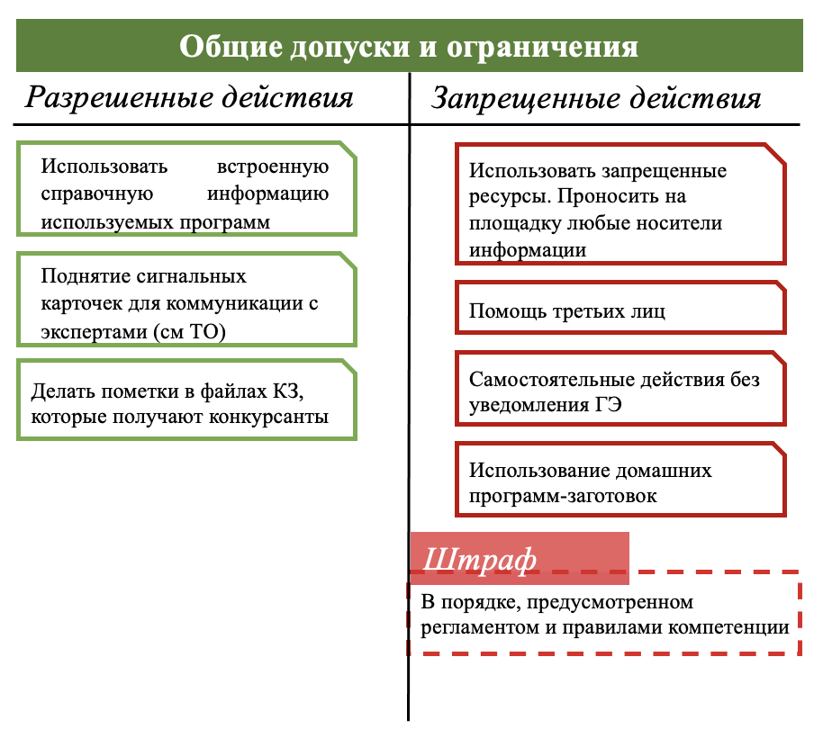

**3. Приложения**

Приложение 1. Инструкция по заполнению матрицы конкурсного задания

Приложение 2. Матрица конкурсного задания

Приложение 3. Инструкция по охране труда